

دانشگاه صنعتي امیرکبیر  
(پلی تکنیک تهران)

دانشكده مهندسی کامپیوتر و فناوری اطلاعات

گزارش پروژه پایانی درس سیگنال ها و سیستم ها

نگارش

محمد چمن مطلق

9631018

استاد درس

استاد راستی

خرداد 98

پروژه انجام شده از سه بخش زیر تشکیل شده است:

* PowerSpectrum.m
* Identifier.m
* Improved_Identifier.m

1. در بخش اول قصد داریم Power Spectrum مربوط به هر فایل صوتی دلخواه را ترسیم کنیم.

فایل PowerSpectrum.m پس از اجرا شدن، نام یک فایل صوتی را درخواست می­کند و پس از وارد کردن نام، فایل مربوطه را از داخل پوشه­­­­ voices باز کرده و اطلاعات و فرکانس نمونه برداری آن را به ترتیب داخل data و fs نگه می­دارد.

در ادامه تبدیل فوریه سیگنال محاسبه شده و طیف توان آن از طریق رابطه­ی زیر محاسبه می­شود:

$$powerSpec= {\left|\left.\frac{f\left\{data\right\}}{length(data)}\right|\right.}^{2}$$

در نهایت powerSpec توسط stem رسم می­شود و به طور مثال نتایج زیر را خواهیم داشت:

فایل v6 که صدای مرد است:

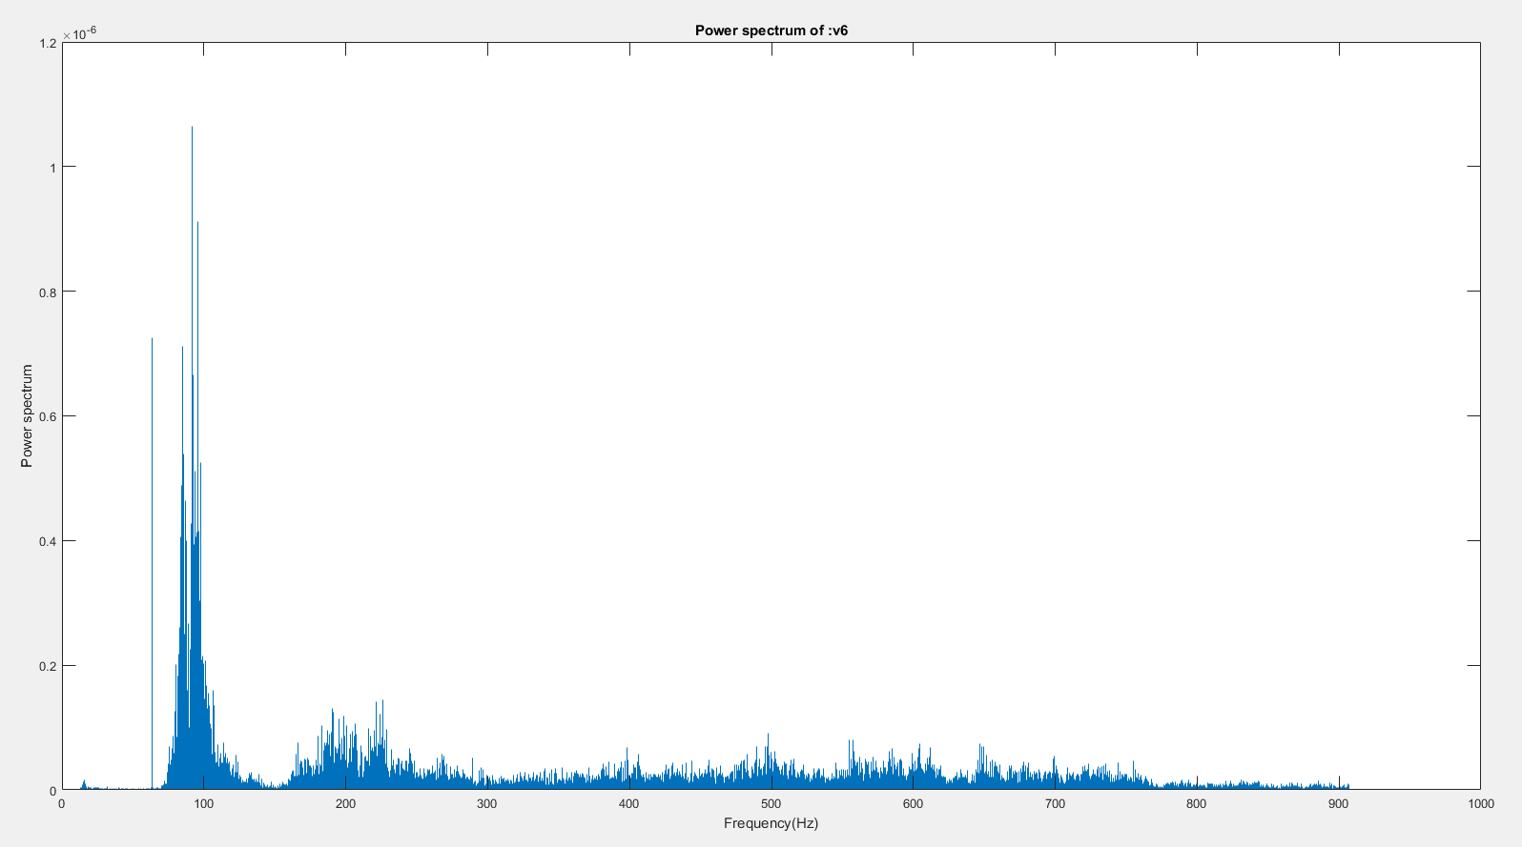

فایل v7 که صدایی متعلق به یک زن است:

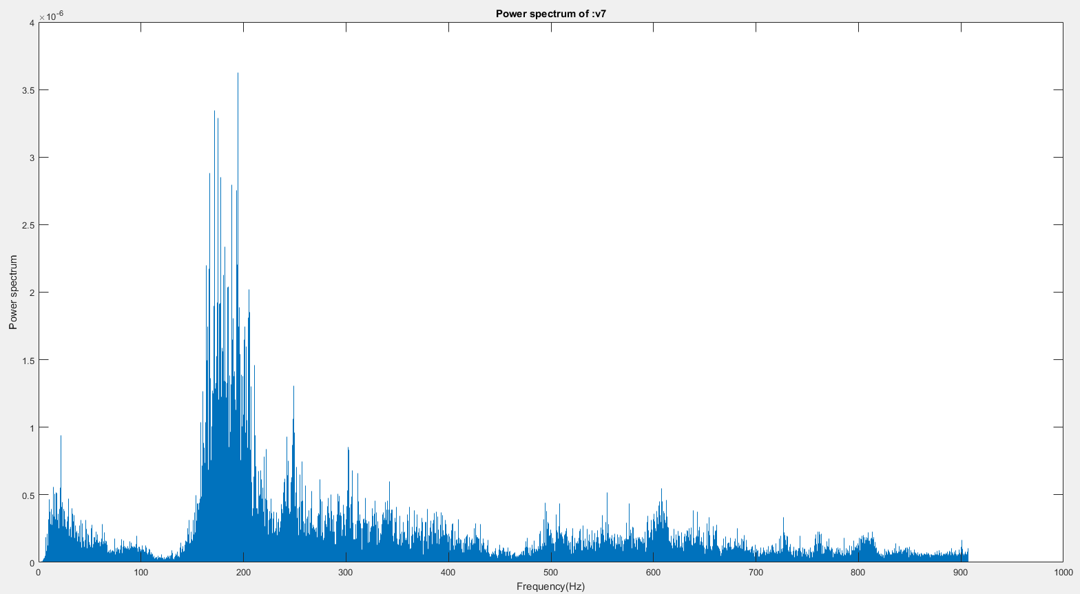

همانطور که مشاهده می­شود، قله­ی نمودار صدای مرد در حدود 100 هرتز و برای زن در حدود 200 هرتز است.

1. در فایل Identifier.m قصد داریم جنسیت تمام صداهای داخل یک پوشه خاص را مشخص کنیم.

پس از اجرا در ابتدا نام پوشه (پوشه باید در محل فایل باشد و تمام فایل های صوتی با فرمت MP3 باشند) درخواست می­شود و در ادامه تمام فایل های داخل پوشه باز شده و همانند بخش اول آنالیز می­شوند و پس از محاسبه Power spectrum آن ها، توسط تابع peakFinder نوشته شده، فرکانس قله­ی­ صدای مورد نظر یافت ­می­شود. در ادامه نام فایل هایی که طیف توانشان دارای قله در حدود 122 هرتز بوده دارای برچسب –Male می­شوند، برای قله در حدود 212 هرتز دارای برچسب –Female می­شوند و آن هایی که دارای قله با فاصله خیلی زیاد از دو فرکانس گفته شده هستند، دارای برچسب –Unknown می­شوند.

برای مثال اگر آدرس پوشه­ی voices که در کنار فایل قرار دارد را به برنامه بدهیم، پوشه قبل و بعد از اجرای برنامه به ترتیب به صورت زیر خواهد بود:

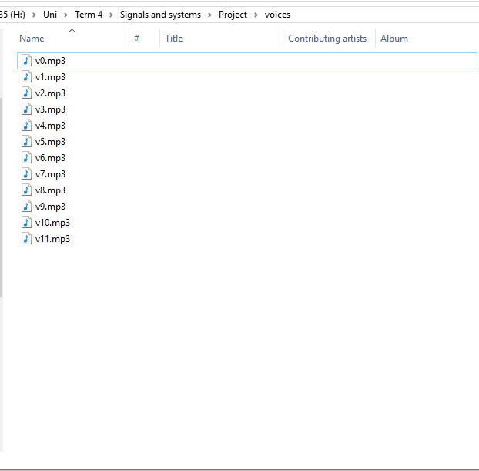

نتیجه­ی برنامه:

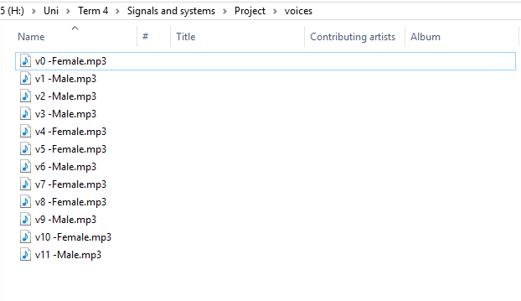

1. در بخش نهایی قصد داریم که نتیجه­ی بخش 2 را دقیق تر کنیم.

کدهای داخل فایل Improved_Identifier.m قصد دارند کار Identifier.m را به صورت دقیق تری انجام دهند. به این منطور در ابتدا سیگنال صدا نویز گیری می­کنیم (به روش میانه یابی).

در ادامه برخلاف بخش قبل، به جای محاسبه­ی قله، به محاسبه میانگین وزن دار فرکانس ها می­پردازیم. در نهایت هم فرکانس میانگین باید با فرکانس های در نظر گرفته برای زن و مرد مقایسه شود و جنسیت مالک صدا مشخص شود.

پایان